简讯 上海市建筑工程学校“匠心匠艺”优质课堂建设动员会召开

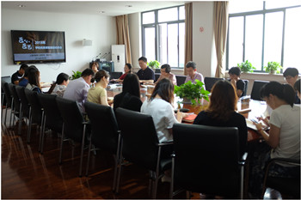

为深化学校课堂教学改革研究与实践，6月8日，上海市建筑工程学校“匠心匠艺”优质课堂建设动员会于综合行政楼611会议室举行。学校校长杨秀方、副校长周学军、教学研究（督导）室及各教学部负责人、课程组组长及2018年信息化教学大赛参赛教师团队出席本次动员会。

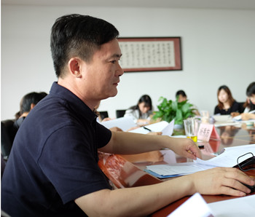

周副校长从“匠心匠艺”优质课堂项目建设背景、“匠心匠艺”的内涵、优质课堂建设的三个理念原则、教师规范化的教学实践、合作教研提升课堂教学质量等方面向与会老师传达了市教委关于“匠心匠艺”优质课堂建设工作方案内容。方案中强调，提高课堂教学的规范性和有效性，在课堂教学中推进产教深度融合，强化课程教学与信息化深度融合，加强课堂教学领域的国际交流合作，提升课堂教学研究与实践的品质是本次“匠心匠艺”优质课堂的建设目标。学校应秉持“聚焦课堂，质量为先，涵养匠心，锻造匠艺，以研促教，以研促学”的建设理念积极打造一批优质课堂，锻造一支优质队伍。

随后，学校四位参加2018年信息化大赛参赛项目组的代表就“匠心匠艺”优质课堂建设主旨进行交流。王本其、郭诗群、高仁甫及卞洁老师分别结合“信息化背景下教与学的变革”主题就如何利用信息化手段精准实施教学设计等方面展开介绍，介绍了本次信息化大赛各项目组的筹备情况，展示现有建设成果。

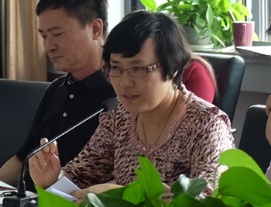

杨校长对四个参赛项目的汇报情况做出点评，并全面介绍了未来五年学校“匠心匠艺”优质课堂建设的整体构想和工作重点。杨校长指出，信息化大赛参赛课题与“匠心匠艺”优质课堂建设都应体现“项目的实践性”、“内容的专业性”、“信息化手段的前瞻性”。通过“匠心匠艺”优质课堂建设，学校将在下一阶段的教学工作中重点聚焦课堂教学质量提升，不断锤炼教师队伍的专业技能与职业素养，提升学生学习质量及学习效果。新时代的工匠培养需要一支具有工匠精神的师资队伍来锻造。

各教学部及课程组团队依据学校“匠心匠艺”优质课堂建设方案讨论了建设计划及进程。与会人员表示将秉持“匠心匠艺”优质课堂的活动主旨积极打磨优质课，力争通过研究实践打造5节体现“匠心匠艺”精神的系列优质课，形成一系列理论及物化成果，从整体上提升学校教育教学质量，落实立德树人根本任务。